Её величество-игра!

Изучение физики- детская игра
в сравнении с изучением детской игры.
/Альберт Энштейн/

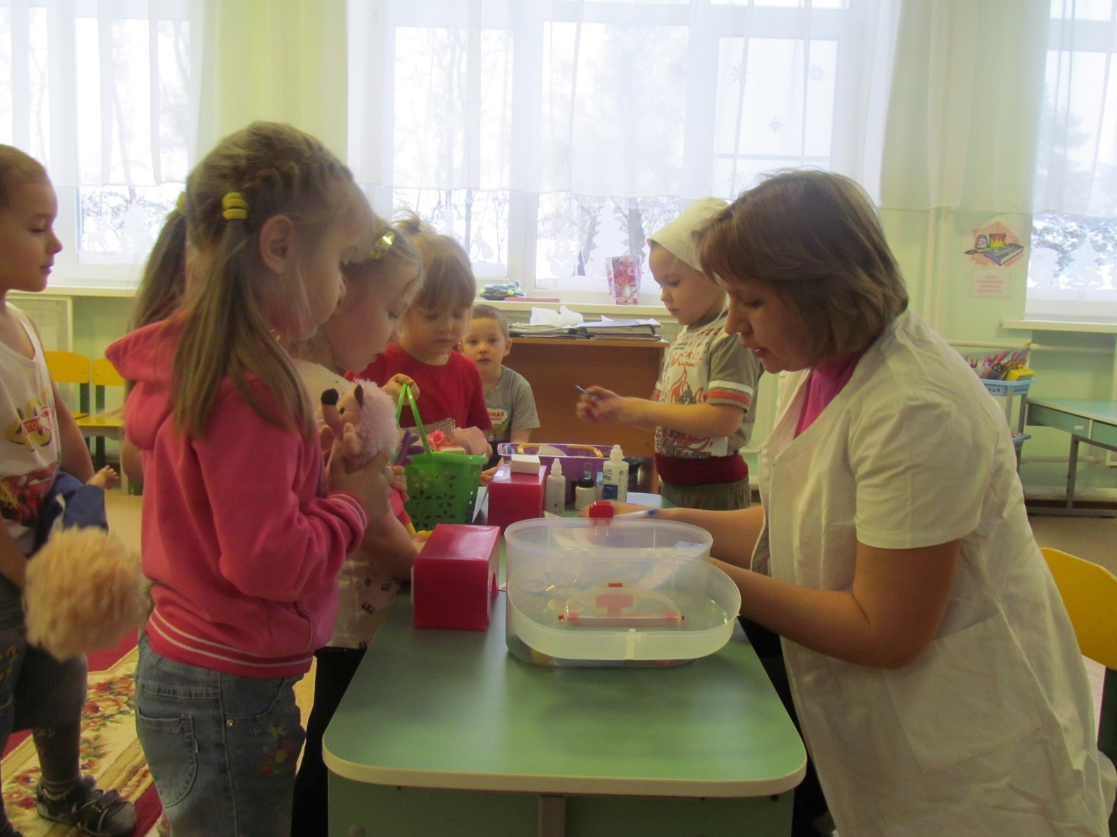

-Среди вас есть Буратино?- спросил малышей в детском саду психолог. И дети радостно указали на несколько девочек и мальчиков.
-А Карабас-Барабас?
-Есть, - подтвердили малыши, - он жадный и обижает девочек. «Карабас-Барабас» с густой чёлкой спокойно слушал этот диалог.
-Ты кто?- спросил его психолог.
-Буратино, - искренне ответил «Барабас».
-Разделим игрушки между тремя товарищами, - попросил его психолог. И малыш, отложив другим детям две игрушки, львиную долю забрал себе.
Родителей на эксперименте не было. Иначе они узнали бы, что вырастили эгоиста и себялюбца .
-Кто же ты?- снова с легким колебанием в голосе спросил психолог.
-Буратино, -честно ответил гроза детского сада.
И тогда психолог сказал ему тихо, почти шёпотом: -Я решил одному тебе открыть военную тайну. Все дети твоей группы очень любят тебя и считают лучшим Буратино. Давай-ка ещё раз поделим игрушки.
И жадный «Карабас - Барабас» оставил себе… чуть-чуть.
Может быть, самый первый раз играя, он поставил себя на место другого, взглянул на себя со стороны. Может быть, и началась в этот миг в нём внутренняя работа, процесс «очеловечивания», который так высоко ценила наша классическая литература.

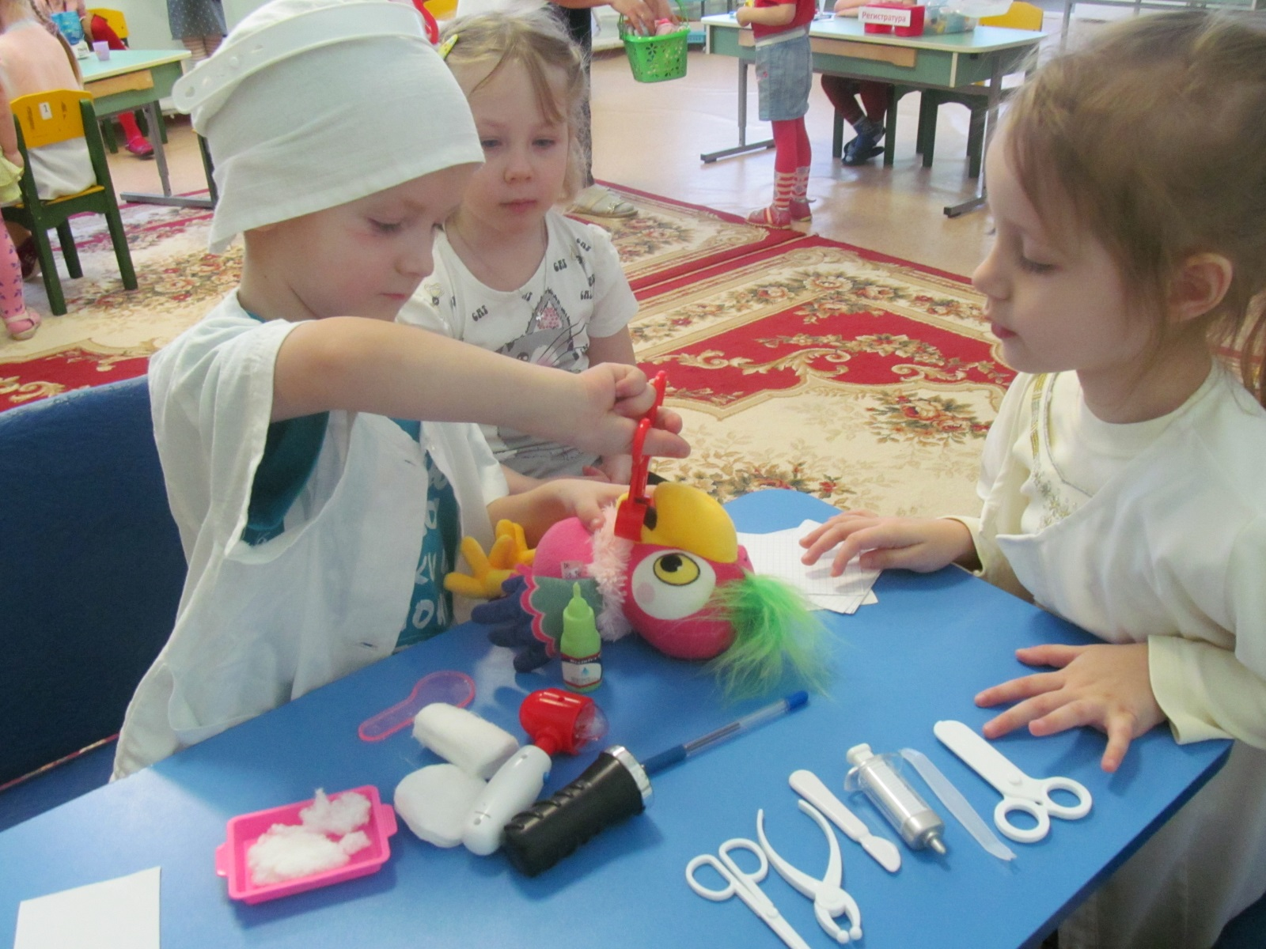

В последнее время игра уходит из детской жизни. Выросло поколение детей, которые не умеют играть. Забыты дворовые и семейные игры. Дети предпочитают живому общению компьютерные игры.
Игровая культура России до революции была самой богатой в мире. Её во что бы то не стало необходимо восстановить.

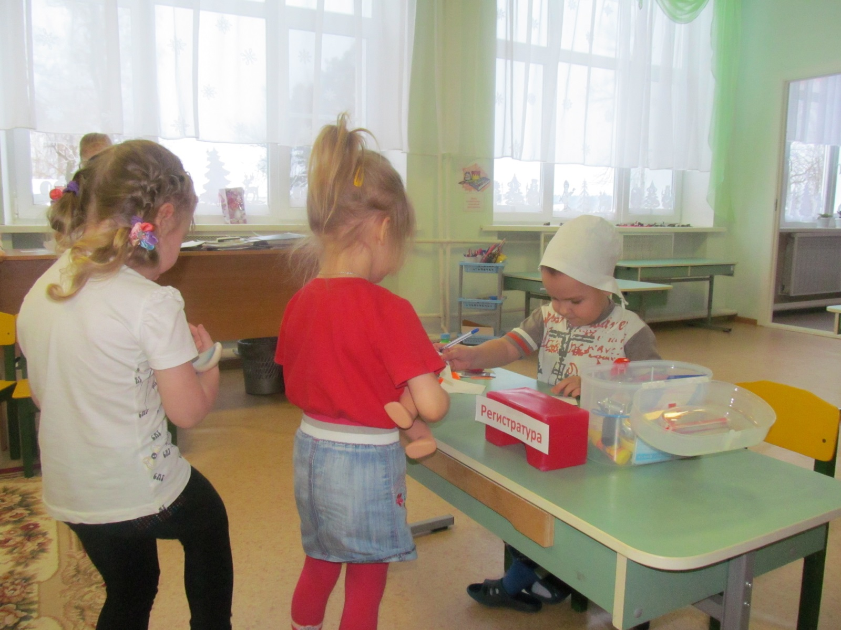

Задаём родителям вопрос:
-Вы хотели бы, что бы ваш ребёнок был жизнерадостным, умным, физически крепким, весёлым и добрым?
Ну кто скажет: «Не хотим!» Все хотят. Но для этого нужна иная школа детства - школа воодушевления, школа, действующая на чувственном опыте детей, на волшебной магии игры.
Впечатления детства, хорошие и плохие, остаются в памяти людей навсегда. И среди разрозненных фотографий памяти самые яркие кадры- игры. Именно в играх испытывают дети страдание и счастье, жажду фанфар и славы, вечного боя и любви. Именно в играх они возвышаются над сверстниками и переживают драмы и трагедии и в конце концов постигают мудрости сложной и прекрасной жизни.
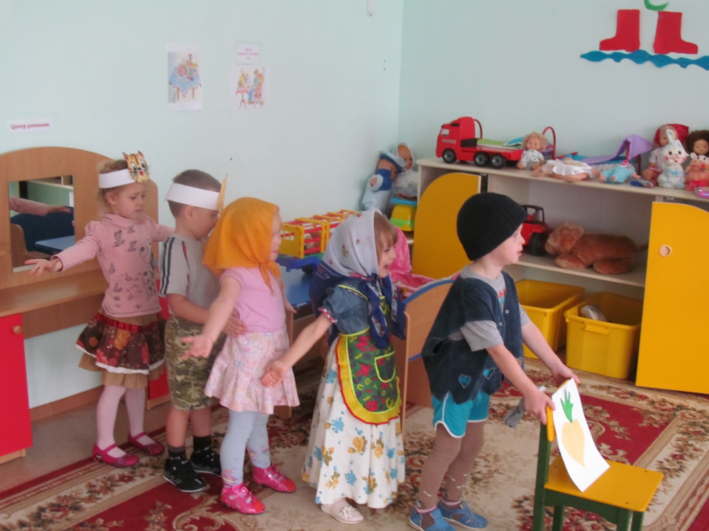

Конечно, игра – личное дело ребёнка, не все игры должны «управляться». Но взрослым всё- таки необходимо взять их под свой контроль, ненавязчивый и деликатный. Главный выигрыш детских забав- взрослые судьбы.
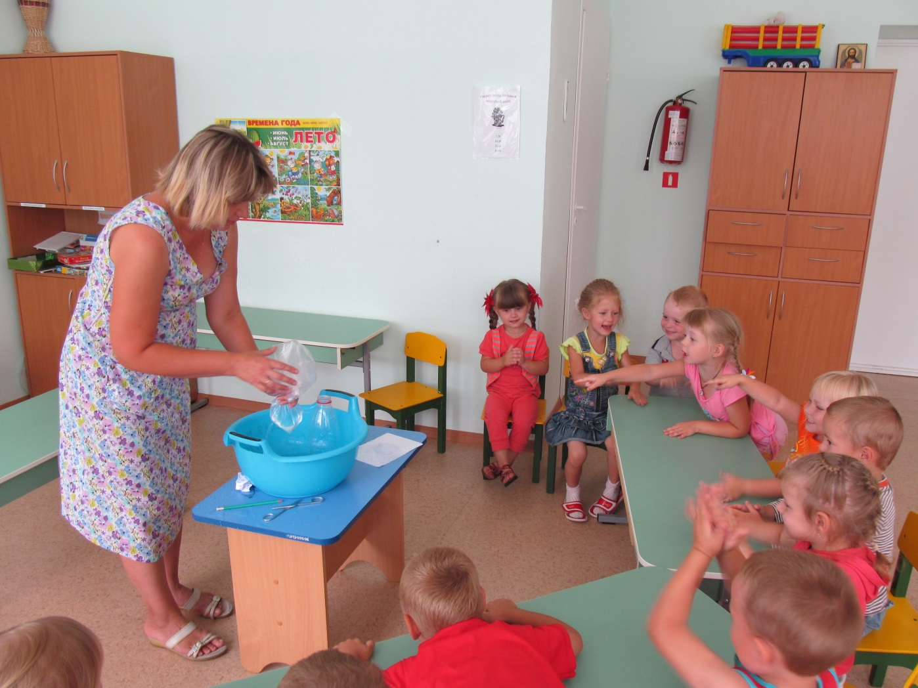
…Мир детства как таинственный чудесный остров. На нём растут баобабы и новогодние ёлки. Его населяют персонажи сказок и книжек, герои фильмов и мультфильмов. На нем вырыты землянки и блиндажи, возведены снежные и песчаные дворцы. Жители этого острова всё знают, все понимают , все чувствуют, но у них мало жизненного опыта. И они приобретают этот опыт в своей деятельности, в своих играх. И, становясь взрослыми, уносят с собой в жизнь замечательные свойства своих игр- доброту и смелость, бескорыстие и товарищество, мечтательность и творчество, юмор и добродушие, веру и верность, правду и честь. И всем этим правит её Величество- Игра.
По книге С. А. Шмакова

